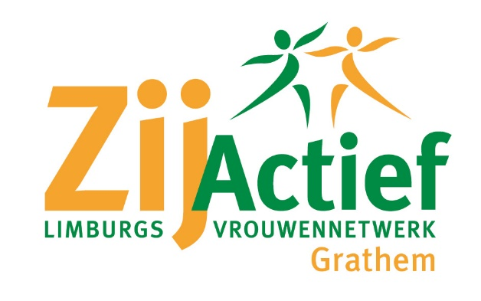

Uitnodiging Kienavond

Hallo Dames,

Hebben jullie de kiendoppen al klaar liggen voor onze gezellige jaarlijkse

**Kienavond ?**

Deze avond vindt plaats op **maandag 25 november** a.s. in De Nassaurie. Uiteraard heeft Annie weer gezorgd voor mooie prijzen. De aanvang is om **19.30 uur.**

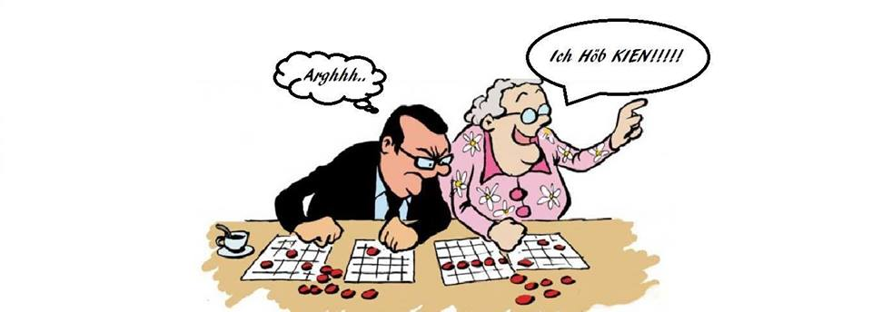  
  
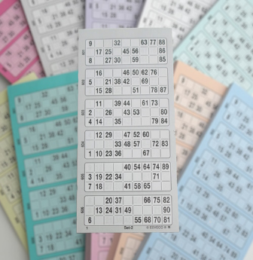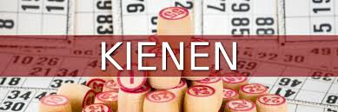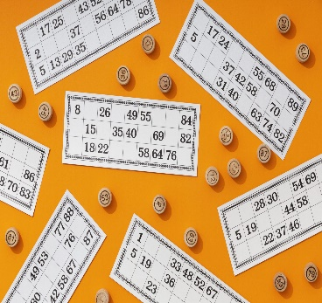

In de pauze zal er, net als voorgaande jaren, een verloting plaatsvinden van de door leden zelf meegebrachte cadeautjes. Dus heb je nog iets leuks liggen, pak het in en neem het mee voor deze verloting.

Wij hebben er zin in en hopen dat jullie op een van onze laatste bijeenkomsten in grote getalen aanwezig zullen zijn.   
Tot dan !  
Bestuur en Werkgroep